**UAS Dasar Pemrograman 1**

**Kelompok: RaSuKi Dev Team**

1. Kinanty Kusuma – 2210130002
2. M. Rasyad Firmansyah – 2210120009
3. Raihan Sultan Pasha Basuki – 2210130006

**Aplikasi: QuickORD!**

Sebuah aplikasi untuk membantu para customer di area food court untuk langsung terhubung kepada tenant penyedia makanan yang tersebar di sepanjang food court, agar customer dapat membeli makanan secara praktis melalui gadget pribadi, dan mencegah terjadinya antrean panjang karena terlalu lama memilih menu, serta memudahkan consumer dalam membayar pesanan.

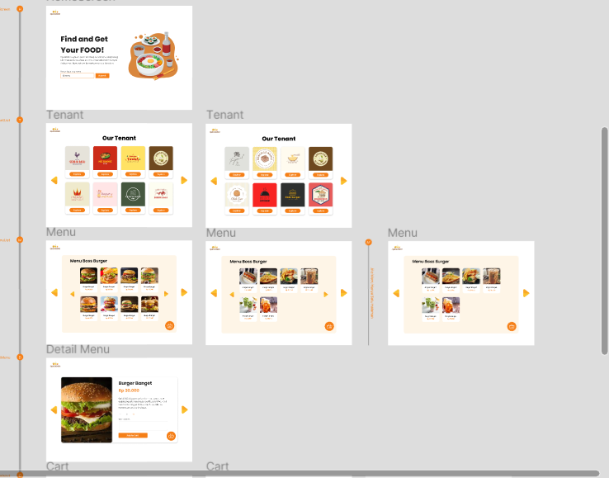

**Repository Github:**

https://github.com/Toughrebel4041/UAS-Semester-1-QuickORD-.git